総務福祉教育委員会 行政調査報告書（令和４年度）

１.調査年月日
令和４年１１月１４日(月)～１６日(水)

２.調査先自治体名
福岡県福岡市 及び 大分県別府市

３.調査者
委員長 橋本 一実
副委員長 杉山 利勝
委 員 髙橋 幸雄・竹部 隆・越村 修・米山 秀夫
（同行職員）市民生活部長 森野 敦・まちづくり課長 渋谷 義男
（随行職員）議会事務局総務室 古株 恭子

４.調査目的
本委員会の所管に関わる諸事項のうち、下記に掲げた調査事項について研修調査することで、今後の議会活動に資するため。

５.調査事項
（１）福岡市
「玄界島震災復興」に関する調査・研究

（２）別府市
「おくやみコーナー」に関する調査・研究

６.調査報告

（１）福岡市
調査事項「玄界島震災復興」について
調査会場：福岡市役所 議会委員会室
説 明 者： 福岡市住宅都市局
地域まちづくり推進部
地域計画課 課長 徳永 博行 氏
管理調整係 係長 石田 徹志 氏
管理調整係 鈴木 明 氏

① 玄界島の概要について
玄界島は、福岡市内中心部から北西約２０キロ沖に位置し、穏やかな博多湾と波荒い玄界灘の境に浮かぶ島である。島のほとんどは斜面地で、漁港埋め立て地以外に平坦な土地はない。島の南端に漁港や公共施設が集中している。震災前、その背景の斜面集落部は、曲がりくねった狭溢な道路や医師団に囲まれ、石積の上に立った住宅が密集していた。

- 地形
周 囲 : ４．４ｋｍ
面 積 : １．１４Ｋ㎡
最高峰 : ２１８．３ｍ（遠見山）

- 人口等
人口 : ７００人（男３９９人、女３６１人） H17.2.28住民基本台帳
世帯数 : ２３２世帯 H17.2.28住民基本台帳
学生数 : 小学生３４人、中学生１８人、高校生３７人 H17.3.22現在
就業者数 : ３０１人 うち漁業就業者１５４人（５１％） H12国勢調査
産業別割合 : 一次産業５２％、二次産業３％、三次産業４５％ H12国勢調査

- 暮らし
教育・保育 : 保育所１所、小学校１校、中学校１校
医療機関 : 診療所１か所、歯科診療所１か所
産業 : 主産業は漁業、福岡市の重要な漁業拠点
ライフライン : 電力・上水は島外から改訂ケーブルにより供給
ガスはＬＰガスを島外から搬入し集中配管
② 地震及び被害の概要
- 地震の概要（気象庁情報）
[本震] 3 月 20 日 10 時 53 分頃の地震
震源地：福岡県西方沖 震源の深さ：約９㎞ 規模：マグニチュード 7.0
津 波：10:57 津波注意報 12:00 解除
各地の最大震度
・震度６弱：東区、中央区 ・震度５強：早良区、西区
・震度５弱：博多区、南区、城南区
※玄界島は震度計が未設置であったため本震時震度は不明
[最大余震] 4 月 20 日 6 時 11 分頃の地震
震源地：福岡県西方沖 震源の深さ：10 ㎞
規 模：マグニチュード 5.8 津波：なし
各地の最大震度
・震度 5 強：中央区、南区、博多区、早良区 ・震度 5 弱：東区、西区、西区玄界島

③ 被害の状況 平成18年12月31日現在
- 人的被害
被害区分  (人) | 全 市 | 東 区 | 博多区 | 中央区 | 南 区 | 城南区 | 早良区 | 西 区  玄界島を  除く | 玄界島
死 者 | 1 | 0 | 1 | 0 | 0 | 0 | 0 | 0 | 0
重傷者 | 164 | 25 | 13 | 53 | 12 | 12 | 8 | 31 | 10
軽傷者 | 874 | 93 | 150 | 315 | 68 | 44 | 86 | 109 | 9
計 | 1,039 | 118 | 164 | 368 | 80 | 56 | 94 | 140 | 19

- 住宅被害 （ ）は、共同住宅の棟数で内数
被害区分  (棟) | 全 市 | 東 区 | 博多区 | 中央区 | 南 区 | 城南区 | 早良区 | 西 区  玄界島を  除く | 玄界島
全壊 | 141  （0） | 6  （0） | 9  （0） | 9  （0） | 1  （0） | 0  （0） | 2  （0） | 7  （0） | 107  （0）
大規模  半壊 | 8  （0） | 4  （0） | 1  （0） | 1  （0） | 0  （0） | 0  （0） | 0  （0） | 1  （0） | 1  （0）
半壊 | 315  （13） | 52  （1） | 42  （0） | 66  （8） | 5  （2） | 0  （0） | 27  （2） | 78  （0） | 45  （0）
一部  損壊 | 4,756  （151） | 1,315  （29） | 334  （12） | 494  （70） | 69  （16） | 176  （0） | 462  （13） | 1,845  （11） | 61  （0）
計 | 141  （0） | 141  （0） | 141  （0） | 141  （0） | 141  （0） | 141  （0） | 141  （0） | 141  （0） | 141  （0）

- 公共施設被害の概要 （平成 18 年 12 月 31 日現在）
種 別 | 被害額 | 主な被害施設・内容
河 川 | 1.6 億円程度 | 護岸の傾き及びひび割れ：５河川６箇所
道 路 | 20.8 億円程度 | 法面崩壊、舗装隆起、陥没等：志賀島循環線など 172 箇所
海岸・港湾 | 87.6 億円程度 | 岸壁、護岸、臨港道路、渡船施設、船だまり等（国直轄含む）
漁港等 | 80.0 億円程度 | 岸壁、物揚場、漁業施設（漁船巻揚施設等）、市場等
下水道 | 2.4 億円程度 | 管渠、ポンプ場、水処理センター
公 園 | 0.7 億円程度 | 園道亀裂、樹木倒壊等 53 公園
学 校 | 3.2 億円程度 | 校舎・体育館等破損 192 校
その他 | 12.2 億円程度 | 市営住宅、保健福祉施設、水道施設その他公共施設
合 計 | 208.5 億円程度
※被害額については、今後の被害状況の調査等により変更を生じる可能性がある。

- 避難者数
避難指示：なし
避難勧告：７回、70 世帯 126 人（玄界島は自主避難）
避難所利用者数 ３月20日〔本震当日〕 ：2,759名（うち玄界島住民：433名）
４月20日〔最大余震当日〕： 651名（うち玄界島住民：420名）
玄界島島民は震災当日に、市内中央区の九電記念体育館に全島避難を行った。

④ 玄界島の被害
震源に近かった玄界島は、人的被害は少なかったものの、島のほとんどの家屋が一部損壊以上の被害を受けるという壊滅的な状況であった。急峻な地形に住宅が密集しているとともに、狭い階段道路など脆弱な公共基盤であったため、自主再建は極めて困難であった。

● 人的被害
負傷者：19 人 H17.8.31 現在
避難者：433 人 H17.3.20 現在

● 物的被害
住家被害 ：214 件
被害認定状況：全壊 107 件
半壊 46 件
一部損壊 61 件
（全 214 件中）
（内閣府基準に基づく被害度認定調査結果）

⑤ 復興事業の概要
- 基本方針
玄界島集落再生にあたっては、島民の意向を踏まえながら小規模住宅地区改良事業を実施した。
小規模住宅地区改良事業に合わせて、漁港施設、小・中学校等の公共施設の災害復旧事業を一体的に行った。
基盤の再生と共に、地域産業・コミュニティ再生を連動させるため、島民との共働により玄界島復興プラン（目標像）を策定した。

- 事業の目的
被災住宅が密集している地区の住環境改善及び災害防止を図るため、小規模住宅地区改良事業の手法により、土地の買収や建物の除却を行った後、改良住宅の建設や戸 建て用地の造成、道路・公園等の公共基盤整備を行った。

- 事業内容
施行面積：約７．４ｈａ
施行期間：平成１７～１９年度
計画戸数：１６５戸 （戸建住宅用地５０戸分 市営住宅６５戸 県営住宅５０戸）
道路計画：外周道路、浜道：幅員５ｍ 集落内道路：幅員４ｍ
そ の 他：市営住宅エレベータを利用した上下移動支援施設及び島の中心部をにぎわいゾーンとして整備。また既存公園の機能回復とともに新たに３公園を整備。

- 事業費
総事業費 約７１億円
平成１７年度 約１３億円 （土地建物買収、解体除却、造成実施設計等）
平成１８年度 約３０億円 （土地建物買収、解体・造成工事等）
平成１９年度 約２８億円 （市営住宅建設、造成工事、道路・公園整備等）
⑥ 質疑応答
【玄界島震災復興記録誌より】
番号 | 質問事項 | ページ | 福岡市より回答
1 | 仮設住宅を200戸建設されているが、民間賃貸住宅の借上げの検討は行ったのか。 | 30 | 玄界島からの避難者に関しては、民間賃貸住宅の借り上げについては検討しなかった。
2 | 災害対策基本法第63条による警戒区域の設定を行っているが、どのような基準で区域設定を行ったのか。 | 33 | 詳細は不明
3 | 災害対策本部における専任の復興担当者が5名程度いるが、どのような人選をされたのか。 | 88 | 問28で合わせて回答
4 | 住民で戸建て協議会を作り、復興の合意形成を進めたと聞いたが、協議会設立などについて、陣頭指揮を取っていた人はどのような立場の人間であったか。 | 112 | 戸建て協議会は復興委員会の下部組織として、戸建て部分のルール作り等を担っていたものであり、戸建て希望者で構成されていた。
5 | 被災後、心を痛めている被災者が多い中、意向調査やヒアリングなど、どの様に進めていったか。(意向調査を始めた時期、手法、訪問回数など) | 62 | 一部を除き、島の復興委員会を通じて島民の意向の集約を行い、島民総会により正式決定された。
6 | 全3回の意向調査の方法はどのような方式であったか。(訪問なのか、郵送なのか等) | 62 | 島の復興委員会を通じて、直接意向を確認した。
7 | ワークショップや座談会の実施は市単独で行ったものか。 | 67 | 玄界島の復興事業は島民と常に共働して進めており、ワークショップや座談会等は必ず島民側とともに行っていた。
番号 | 質問事項 | ページ | 福岡市より回答
8 | 改良住宅の建設において、戸建てタイプの検討を行ったか。 | 98 | 賃貸の戸建住宅の検討は行われていなかった。
9 | 被災者向け住宅について、先に希望を取り建設戸数を決めて規模をきめたのか。それとも、建設を優先し進めていったのか。 | 98 | 島民に対し、復興委員会を通じた意向調査で希望を確認して、希望を優先しながら進めていった。
10 | 整備された公園は島民で組織された「公園愛護会」を立上げ、日常管理を行っているとあるが、管理協定や補助等の公的支援を行っているのか。 | 100 | 現在、公園の管理については「公園愛護会」に対して報奨金を交付している。なお、報奨金は玄界島特定のものではなく、福岡市全般で一般的に行っている。
11 | 玄界島の復興に小規模住改事業以外にどのような事業を活用したか。 | 101 | 復旧ではなく復興事業として行われたものは、地滑り対策事業（県実施）である。
12 | 戸建て協議会について、行政はどのような関りを持ったのか。 | 112 | 戸建協議会においては、市はあくまでもサポート的な立場であり、基本的に島民による運営に委ねた。
13 | 重複した場合抽選で、重複しないように住人同士が事前に話し合いを設けたと考えられるが、どこまで市が介入したか。最後に抽選に落選した世帯は残り４宅地から１宅地を選ぶこととなったが・・・・・・ | 119 | 事前調整等が行われたかは不明だが、市は介入していなかったと聞いている。
14 | 分譲地の希望者が競合した場合どのように決定したか。 | 119 | 最終的には（複数回）抽選が行われた。
番号 | 質問事項 | ページ | 福岡市より回答
15 | 建替えを行いたいが、再建費用が捻出できない世帯についてどのような支援を行ったか。(多くの方が、現地建替えをしているようだが、建設費用の工面はどのようにしている場合が多いか。) | 136 | 再建費用等の支援について、市は特に支援等は行っていない。
16 | 復興検討委員会を発足されているが、構成メンバーはどのような基準で選出されたのか。 | 197 | 島という特性もあり、漁協の支部メンバーを中心に復興委員会が結成された。
17 | 分譲地整備は補助の対象となっているか。 |  | 当時は基本的に宅地部分のみなら、国の補助対象外だった。
18 | 復興が完了した現在、何か不具合が起きていないか。 |  | 現在ハード的な不具合は聞いていない。なお、玄界島では人口減少が課題となっている。
19 | 改良住宅の家賃はどのように決定したか。 |  | 福岡市の他地域の市営住宅と同様の考え方に依っており、当時から特別な規定は設けていない。
20 | 宅地買収、分譲時の税金はどうしたか。 |  | 一般的な制度の他、特段の減免措置等はなかった。（元の土地が安いこともあり、ほぼ税金は使っていない。）
21 | 復興について、早い段階で住民が一致団結したと聞いたが、被災者の世帯の年齢構成や若者世帯と高齢者世帯の割合などはどうだったか。(世代による、意見の乖離はなかったか。) |  | 年齢ごとの割合については確認したが、不明。世代による意見の乖離については特にない。
22 | 復興についての事業計画など、行政とコンサルはそれぞれどの様な立場で計画を進めていったのか。(業務範囲やコンサルの介入具合) |  | 復興委員会と行政が半ば一体として活動しており、各コンサル等は専門的な部分について、行政から委託を受け説明等を行った。
番号 | 質問事項 | ページ | 福岡市より回答
23 | 意向について、現地再建の希望がない方や、どうしたらよいかわからないような人の扱いをどのように割り振り、復興計画を進めていったのか。(再建方法を決めきれない方がいた場合の扱い。仮の意向で暫定的に進めたのか、どこかの段階で意向を固めるように促したのか。) |  | 島の復興委員会で積極的に意向確認決定を行うよう調整があった。
24 | 戻って来ない人(島から離れる世帯)への支援は、どの段階で打ち切っているか。島で家を建て替える人との不平等があったか。 |  | 島外転出者への支援は特に行われていない。
25 | 宅地整備について、土地の売買などについてのスキームはどうしたか。 |  | 業務代行等はなく、買収→整備→分譲において市が直接行っていた。
26 | 住宅建築について、区画位置の希望はどのように対応したか。 |  | 区画ごとに希望を募り、希望者が重複した場合は、最終的には抽選により決定した。
27 | 道路や宅盤を整備するにあたり、一度、行政で買い上げた後に整備にはいったのか。それとも、民有地のまま整備を進める方法があったのか。 |  | 行政で一度買収し調整した。
28 | 市の復旧・復興本部が現地に設けた「玄界島復興担当部」は、どのようなメンバーで、どの程度の人数が配置されていたか。復興資料にメンバー表があった。 |  | 選任は最大時11名で、部長級1名、課長級2名、係長級4名。地元との協議から全業務だが、市営住宅・港湾等の整備については各担当部局がになった。

⑦ 調査を終えての所感
〔橋本一実 委員長〕
説明を伺い、「個人の思いよりも島の将来を考えた島民の強い団結力と島民をリードしてきた復興委員会の行動力がもたらしたものにほかならない」とビデオの中で福岡市玄界島復興担当部長さんが話されていたが、その通りだと感じた。熱海市伊豆山の被害と比較すると被災による死者がいなかったこと、島民の協力姿勢が速やかに図られたことが、復興計画が進んだ主たる要因ではないかと感じた。
また、復興計画検討委員会委員が選挙により選出され、島民主導で進んだことが３年で成し遂げるに至った要因でもあると感じた。
実際には、分譲地整備は、国の補助対象外で、再建費用についても市の支援が行われていないというお話を伺いましたが、個々の財政上の問題をどのように調整されたのか。玄界島復興対策検討委員会委員長の伊藤和義会長が、「ひとくちには３年といますけども、長い厳しい３年だった」と述べていましたが「コミュニティがしっかりとれている島」であることが、様々な難題を乗り越えた要因であるのではないかと思った。
高齢者に対する市営住宅のエスカレーター等の工夫がされ思考を凝らしている、また、火災発生時の消防倉庫や防火水槽なども設置されていた。
意識調査や宅地等の抽選方法など多くの各事業についても本市の伊豆山地区の復興及び、本市の初島の防災の観点からも様々参考にさせて頂きたいと感じた。

〔杉山利勝 副委員長〕
玄界島の震災復興に当たっては何よりも島民の島を思う気持ち、意思が大きく反映されていた。2005年3月20日の発災からわずか2か月後には、島民200名が参加して第1回島民総会が開催されているなど、行政は団結力のある島民の意思を十二分に尊重し復興計画を作成した。島民と行政が二人三脚で復興に取り組んだ結果、発災からわずか3年で、玄界島復興事業は完了し全島民の帰島が実現した。

〔越村 修 委員（議長）〕
玄界島震災の復興事業と伊豆山の復興事業の特徴の違いはいくつかある。特に注目すべき点は住民主体で事業を進めた事とそのスピードの速さである。発災から約１か月半で復興対策検討委員会が発足し、さらにその約２か月後には住民総会で小規模住宅地区改良事業を行うことを決定している。
復興事業のインフラ整備を進める上で住民がどのような復興を望み、それをどう具現化していくかが重要な一つのテーマであり、そこには住民相互の話し合いによる統一された意思決定が必要になるが、発災からわずか３年で復興事業が完了出来たその大きな要因の一つは、震災前より漁村集落特有の共生が行われていた事であり、コミュニティを主導できる人材がいたからこそ進める事が出来た事業と推察できる。この事業例から伊豆山の復興事業を比較した場合、参考にしたい点は住民の意思統一を進める手法を再検討する必要があると感じる。

〔髙橋幸雄 委員〕
玄界島では、大きな被害を受けたにもかかわらず、全島民一丸となって復興に取り
組み、早々に意見を取りまとめ、行政と協力し約3年という短い期間で復興事業を完
成させたとの事でした。震災で壊れた住宅は自主再建、行政は道路などの公共施設を
復興する住民と地域と行政がそれぞれの役割を果たし、協働して復興へ進むことがで
きたことが、玄界島の復興の最大のポイントであったと感じた。

〔竹部 隆 委員〕
島民の意見集約が短期間に行われ、復興計画がスムーズにできたことが早期に復興できた要因と考える。漁業が主体となった島の形成という特殊な態様があったことが、意見集約を進めるうえで大いにその組織力が発揮されたのではないかと思われた。
リーダーの力と島民の早く復興をという思いが合致した結果短期間での復興が成ったのではないかと思う。

〔米山秀夫 委員〕
災害からの復興に向け島民が自主的に組織を設立し、約3年にわたり68回の会議と
9回の島民総会を経て復興事業が完了した事に驚きと同時に、町の再生に住民の総意
形成への努力が欠かすことのできない事とあらためて感じた。

⑧ 行政調査の様子

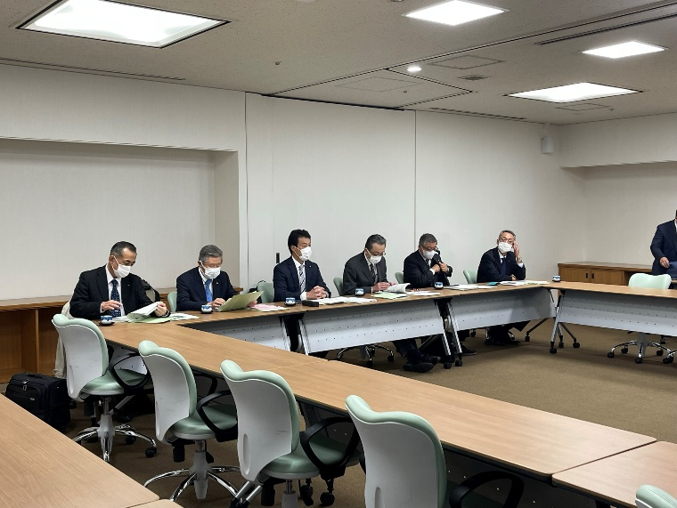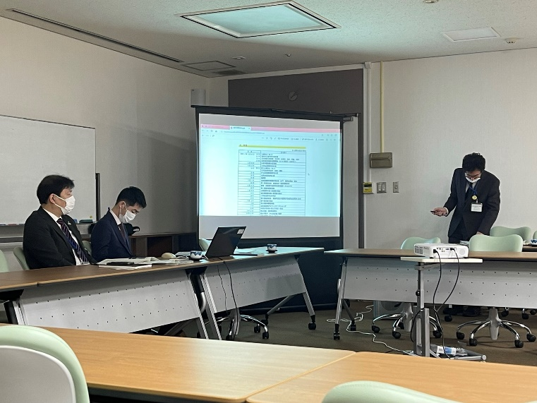
【福岡市調査風景①】 【福岡市調査風景②】
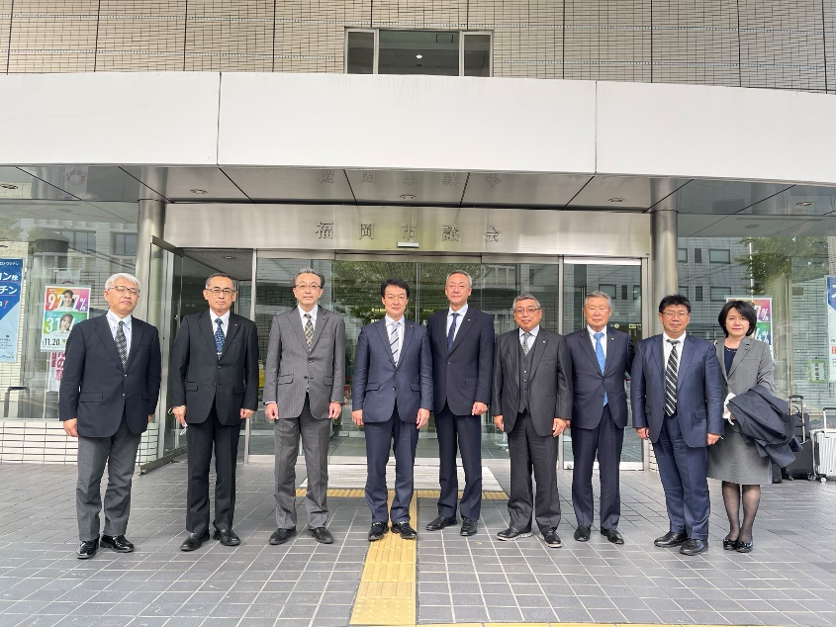
【福岡市議会 議会棟前にて】

（２）別府市
調査事項「おくやみコーナー」について
調査会場：別府市役所 議会委員会室
説 明 者：総務課 課 長 牧 宏爾
課長補佐 小野 茂行

① おくやみコーナー設置までの経緯
平成２７年７月、発足した若手職員による窓口プロジェクトチーム（以下、「ＰＴ」と記載）の提案がきっかけとなっている。
別府市では、死亡に関する届け出は、最大で１３課、６０種類を超える書類が存在する。故人の条件で必要な手続きはそれぞれ異なるが、悲しみの中、何をすれば良いのかわからない人、手続きに時間がかかり途中で帰る人、書類の多さに苦労する人が多くいることが見えてきた。現状では、すべての手続きにワンストップで対応する窓口の設置は難しいため、死亡に特化したワンストップの窓口設置が検討された。
提言政策については、「たらいまわしゼロ作戦」、「訪れる人にとって居心地の良い空間づくり」等を検討した。中でも「たらいまわしゼロ作戦」では総合窓口（市の窓口業務のワンストップ）の検討を行い、現状での総合窓口の実現があまりにハードルが高いため、「死亡」に特化したワンストップ窓口の開設が提言された。
開設までの苦労については、市長公約の「たらいまわし禁止」の解消を目的とすることもあり、開設は早急に仕組み等全て開設担当主導で行い、ある程度強引に事業を進めたられたが、逆に短期間での開設が可能となったのは、関係課の協力が得られたことが大きい。運用方針を開設担当課で決定後、各課におろしたため開設までの全体会議は１回しか行っていない。

② 事業の概要
●コーナーの仕組み
所属は総務課市民サービス改善係 ２名（現在は管財係での担当職員 １名）。
平成２８年に市民の利用度の高いグランドフロアーに、総合案内所を兼ねたおくやみコーナーを設置した。増えた案内所のフロアーマネージャー１名も受付業務に従事。３名とも非常勤職員（現在は会計年度任用職員）で、１６日／月勤務のためシフト制。１名勤務の日や繁忙時には総務課担当係より応援。

●コーナーの基本的な役割
・死亡後のご遺族による手続きはどこに行ったらいいのかわからない
➾おくやみコーナーに案内する
・どのような手続が必要か（どこの課にいくのか）わからない
➾おくやみコーナーで手続きの必要な課を抽出し案内する
手続きもれや手続きの不要な課での無駄な確認時間が発生しな
いこと
・回った課で同じことを何度も聞かれる、何枚も届出用紙を書かされる
➾おくやみコーナーで専用用紙（名称：お客様シート）を１枚記入
し、コーナー職員の入力作業により、各窓口での書類の記載が省
略する
・ご遺族の情報をタイムリーに関係課に伝達し、手続き時間の短縮につなげる

●各課との連携方法
各課への来庁者の連絡についてはIPメッセンジャーというフリーソフトを使用し、導入予算０とした。チャットのような機能があるIPメッセンジャーを利用して「№○〇のお客さまです」と、手続きが必ず必要な課と必要かどうかわからない課だけに送り、返信を待つ。多くの関係課職員のPCにこのソフトを導入し、各職員のPCにポップアップで表示されるよう設定し、即時に気づくようにした。ただし、コーナーでの情報の混乱を防ぐため、返信するのは各業務１名とし、手続きが不要な場合のみ返信するよう決めている。（手続きの必要な場合の判別は、コーナーでも出来るケースが殆どのため、返信なしは案内必要な課と判断）

●ご遺族の流れ
①コーナーに各課職員が出向く方法（ワンストップ）
②ご自分で各課を回る方法
①又は②を選択。実際には②の方が早いためそちらを選択される方が多い。
専任職員の提案で当初設定していなかった死亡手続きのための必要書類申請書（住民票・戸籍・所得証明の請求書）の自動作成も加えた。

●利用者数
年 度 | 死亡者数 | おくやみコーナー利用者数
平成28年度 | 1,471人 | 1,247件（5/16～開始）
平成29年度 | 1,569人 | 1,482件
平成30年度 | 1,544人 | 1,407件
令和元年度 | 1,602人 | 1,586件
令和２年度 | 1,574人 | 1,491件
令和３年度 | 1,699 人 | 1,591件

③ 事業の成果等について
電話での死亡手続きの問合せ→「死亡」に関する事務の窓口となる部署（コーナー）ができたため、電話でもたらいまわしが解消された。ご遺族が来庁できない場合は、必要最小限の情報を伺い入力した情報を流し、各課が必要書類を出力し、コーナーで取りまとめて郵送。市としての総合的な対応が可能となった。固定資産業務はおくやみコーナーからの情報提供で手続き漏れが減少し、相続人への関係書類発送件数が７割程減少。
「どこでなにをしたらいいのかわからない」という遺族の心理的負担軽減、届出書作成の負担軽減となり、市民の満足度が上がった。また、関係課窓口・遺族の両者にとっても、事前準備による受付時間の短縮が実現されている。（感覚として各課3割程度の短縮 遺族の方は手続き窓口の数が違うため）
法務局等、市役所以外の窓口案内の際も、予約が必要であること等詳細な案内ができるスキルが担当職員は身についている。

●事業開始後に工夫した点について
「市役所以外での手続案内一覧」を作成し様々な死亡手続きの周知に努めている。
各課を案内する際は、手続きに必要なもの（印鑑、通帳、身分証明等）を全てひとまとめに袋に入れてもらい、出したりしまったりする手間を省き、各課窓口でのスムーズな手続きのための工夫をしている。
また、おくやみの気持ちとして毎週窓口に生花を飾っている。

④ 質疑応答
番号 | 質問事項 | 別府市より回答
1 | 死亡届を提出した際、高齢者、単身世帯、親族が不明な方の手続きについてはどうしているか。 | 親族な不明な方については、福祉で対応することになる。単身世帯のご遺族はほぼ市外の方だが、お悔やみコーナーでの対応は好評いただいている。
2 | お客様シートは事前に記入することは可能か。 | 来庁いただいた際に、記入をお願いしている。
3 | マイナンバーカードの情報を反映させ、記入事項の省略をかけることは可能か。 | まだ、必要事項については記入していただいている。  マイナンバーとの連携は、現在のシステムではできない。

⑤ 調査を終えての所感
〔橋本一実 委員長〕
1日仕事だった死亡手続きだったが、市長公約である「たらいまわし禁止」を目標とすることもあり、ワンストップで手続きを完了するサービス「おくやみコーナー」の説明を伺いました。
スタートし、約2時間で多岐に亘る手続きが完了する。ホルダーに番号があり、職員も確認しやすく、また、ＩＰメッセンジャーによるポップアップなど職員の共有もなされ、職員の業務短縮、負担軽減にも繋がっているところは、素晴らしいと感じた。
課題として、「年金等、市で案内はできないが、どこまで色々詳細お伝えするか」と言うことでしたが、本市も参考にさせていただき、市民の利便性向上に繋げられたらと感じた。

〔杉山利勝 副委員長〕
本市では、一人暮らしの高齢者も多く、市内・市外にご遺族が住まわれている例も
決して少なくはないと思う。
このような方々の立場を思うと、遠方から何度も本市に尋ねなければならないとい
うことは、本市のイメージダウンにつながってしまう。
市民の利便性向上のためにも本制度の導入を当局へ要望していきたい。
〔越村 修 委員(議長）〕
市民から市役所に行ったら「たらいまわし」にされ、「同じような書類を何枚も書かされた」どうにかならないのか？という苦情はよく聞く話である。熱海でも1階のコンシェルジュ的な職員を配置しているが、別府市との違いは「お客様シート」を作成し「入力シート」を職員が入力すれば、申請者が必要な各届出書ができる仕組で申請者の負担を軽減している事である。新庁舎の導入を契機にワンストップサービスを進める自治体はあるが、巨額な費用をかけず職員のアイデアで進めたことは参考になる所である。また市役所以外での手続きリストを同時に配布し、申請者に寄り添うサービスを展開している事は見習うべきで「どうせやるならもう一工夫」というサービス業の基本が見て取れる事業である。

〔髙橋幸雄 委員〕
本市も特に発災後、ご遺族や被災された方々が来庁された際に、死亡や罹災に関する手続きは多岐にわたり、複数の窓口に関わるため負担も多いと感じていた。
このような状況を改善するため、別府市が取り組まれている本事業を、来庁される
市民のためにぜひ本市にも取り入れていただきたいと感じた。

〔竹部 隆 委員〕
死亡にかかる様々な手続きは市民にとって、特に亡くなられた家族にとっては大変煩雑な事務手続きだと思われるが、市の最初の窓口で個々人の事情を考慮した手続き窓口の案内ができるのは大変に助かると思われる。どの部署でどのような届を出せばいいのかが一目で分かり、家族も市の職員も対応が迅速に行われるということは、煩わしさが減り時間を無駄にしない事に繋がり、事務の効率化にも結び付くと感じた。

〔米山秀夫 委員〕
死亡に伴う種々の手続がスムーズにおこなえる事への要望が多いなか、本事業は必要な施策と感じる。若手職員を中心としたPTが短期間のうちに政策化し実現したことに驚いた。

⑧ 行政調査の様子
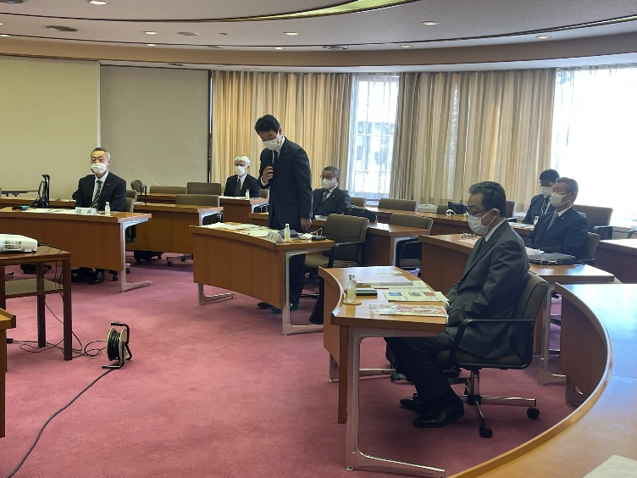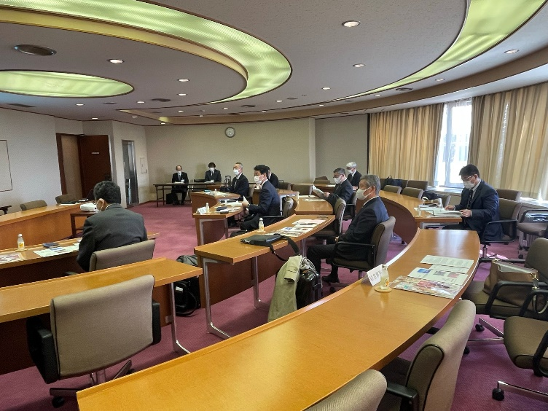
【別府市調査風景①】 【別府市調査風景②】

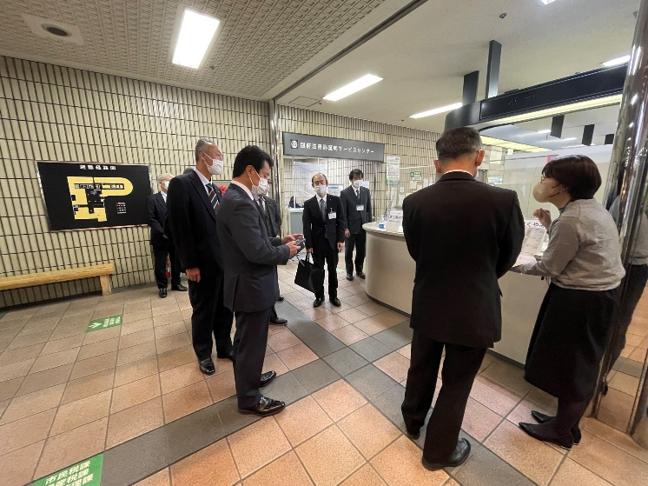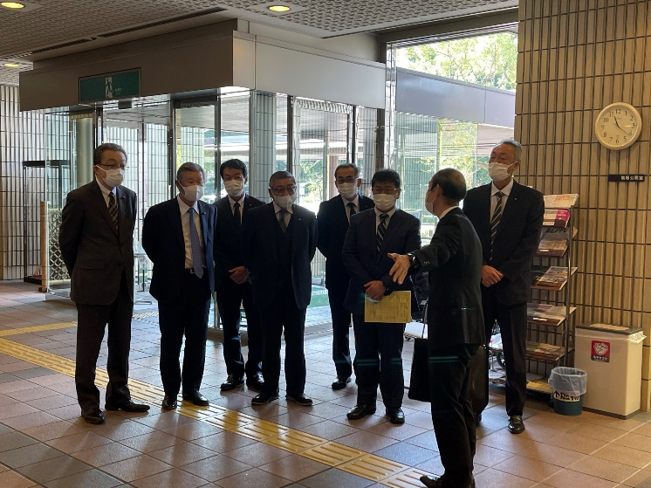
【別府市調査風景③】 【別府市調査風景④】
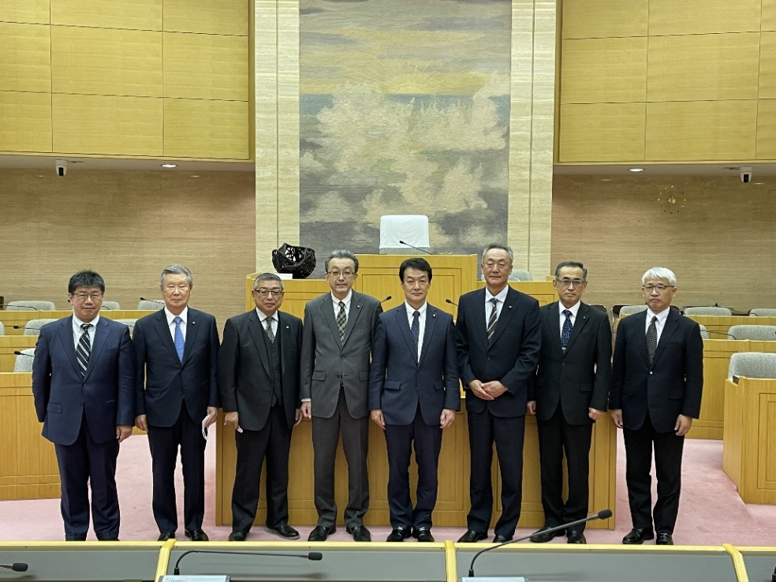
【別府市議会 議場にて】

